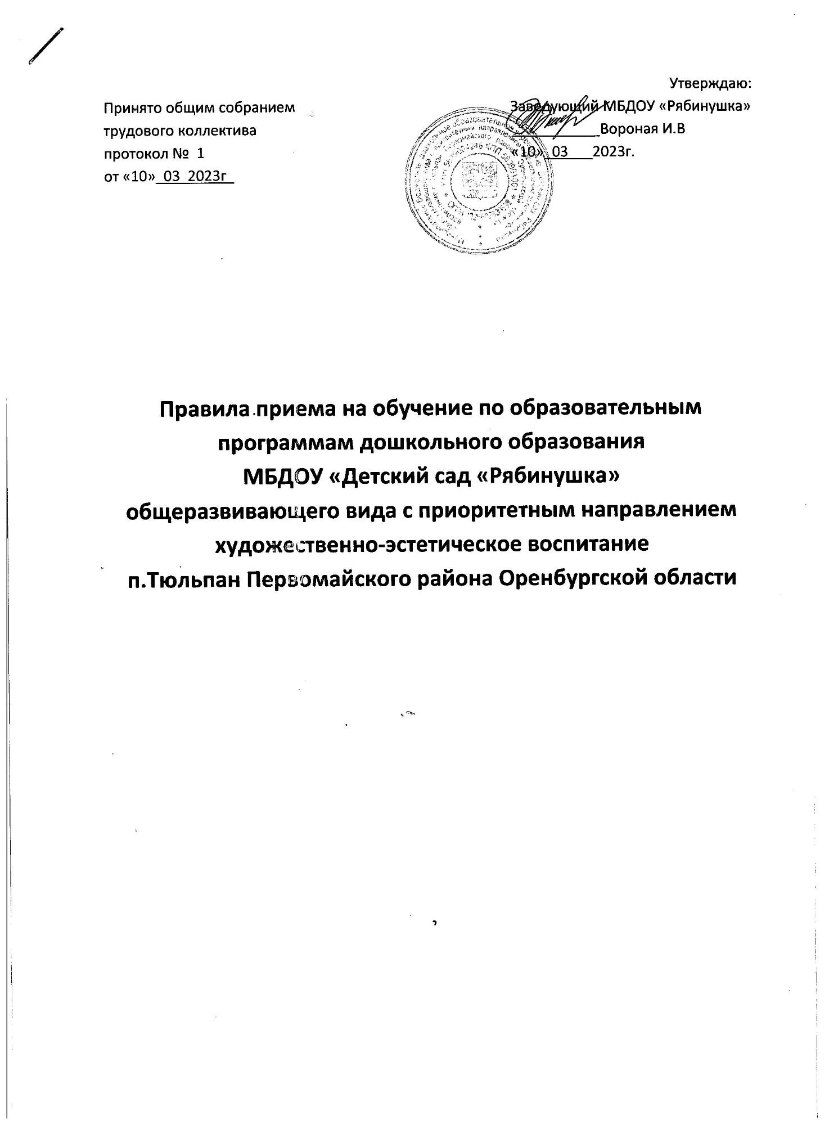

1.Настоящие Правила приема на обучение по образовательным программам дошкольного образования муниципального бюджетного дошкольного образовательного учреждения «Детский сад «Рябинушка» (далее – Правила приема) разработаны в соответствии с Федеральным законом от 29.12.2012 № 273-ФЗ «Об образовании в Российской Федерации», приказом Министерства просвещения РФ от 15.05.2020 № 236 «Об утверждении Порядка приема на обучение по образовательным программам дошкольного образования» (в ред. Приказа Минпросвещения России от 21.01.2019 №33), приказом Министерства образования и науки Российской Федерации от 13.01.2014 № 8 «Об утверждении примерной формы договора об образовании по образовательным программам дошкольного образования».

2. Настоящие Правила приема определяют прием граждан Российской Федерации в муниципальное бюджетное дошкольное образовательное учреждение «Детский сад «Рябинушка**»**, осуществляющее образовательную деятельность по образовательным программам дошкольного образования (далее – Детский сад).

3. Настоящие Правила приема разработаны в целях создания условий для реализации гарантированных гражданам Российской Федерации прав на получение общедоступного дошкольного образования, а также повышения качества предоставления и доступности муниципальной услуги по приему заявлений, постановке на учет и зачислению детей в муниципальные образовательные учреждения, реализующие образовательные программы дошкольного образования.

4. Настоящие Правила приема должны обеспечивать прием в Детский сад всех граждан, имеющих право на получение дошкольного образования и проживающих на конкретной территории муниципального образования «п.Тюльпан», за которой закреплен Детский сад (далее - закрепленная территория).

5.Прием иностранных граждан и лиц без гражданства, в том числе соотечественников за рубежом за счет бюджетных ассигнований федерального бюджета, бюджетов субъектов Российской Федерации и местных бюджетов осуществляется в соответствии с международными договорами Российской Федерации, Федеральным законом от 29.12.2012г. №273 –ФЗ «Об образовании в Российской Федерации» и настоящими Правилами приема.

6.Ребенок, в том числе усыновленный (удочеренный) или находящийся под опекой или попечительством в семье, включая приемную семью либо в случаях, предусмотренных законами субъектов Российской Федерации, патронатную семью, имеют право преимущественного приема на обучение по основным общеобразовательным программам в Учреждение, в котором обучаются его брат и (или) сестра (полнородные и неполнородные, усыновленные (удочеренные), дети, опекунами (Попечителями) которых являются родители (законные представители) этого ребенка, или дети, родителями (законными представителями) которых являются опекуны (попечители) этого ребенка, за исключением случаев , предусмотренных частями 5 и 6 статьи 67 Федерального закона от 29.12.2012г. № 273-ФЗ «Об образовании в Российской Федерации»

7.В приеме в Детский сад может быть отказано только по причине отсутствия в нем свободных мест, за исключением случаев, предусмотренных статьей 88 Федерального закона от 29.12.2012г. № 273 –ФЗ «Об образовании в Российской Федерации».

8.Детский сад обязан ознакомить родителей (законных представителей) ребенка со своим уставом, лицензией на осуществление образовательной деятельности, с образовательными программами и другими документами , регламентирующими организацию и осуществления образовательной деятельности, права и обязанности воспитанников. Копии указанных документов, информация о сроках приема документов, указанных в п.15 настоящих Правил приема , размещаются на информационном стенде Детского сада и на официальном сайте ДОУ и информационной сети «Интернет».

9.Детский сад размещает на информационном стенде Детского сада и на официальном сайте Детского сада распорядительный акт органа местного самоуправления о закреплении Детского сада за закрепленными территориями, издаваемый не позднее 1 апреля текущего года (далее распорядительный акт о закреплении территории).

10.Факт ознакомления родителей (законных представителей) ребенка, в том числе через официальный сайт Детского сада, с указанными документами фиксируется в заявлении родителей (законных представителей) ребенка.

11. Прием в Детский сад осуществляется в течение всего календарного года при наличии свободных мест.

12.Прием в Детский сад осуществляется по направлению Комиссии по комплектованию образовательных организаций МКУ «Отдел образования администрации Первомайского района Оренбургской области».

13.Заявление о приеме предоставляется в Детский сад на бумажном носителе и (или) в электронной форме через единый портал государственных и муниципальных услуг (функций) и (или) региональные порталы государственных и муниципальных услуг (функций) .

13.1.Прием в Детский сад осуществляется по личному заявлению родителя (законного представителя) ребенка по форме согласно приложению 1 к настоящим Правилам приема.

14.В заявлении для приема родителями (законными представителями) ребенка указываются следующие сведения:

а) фамилия, имя, отчество (последнее при наличии) ребенка;

б) дата рождения ребенка;

в) свидетельство о рождении ребенка или выписку из Единого государственного реестра записей актов гражданского состояния, содержащую реквизиты записи акта о рождении ребенка;

г) адрес места жительства (места пребывания, места фактического проживания) ребенка;

д) фамилия, имя , отчество (последнее при наличии) родителей (законных представителей) ребенка;

е) реквизиты документа, удостоверяющего личность родителя (законного представителя) ребенка;

ж) реквизиты документа , подтверждающего установление опеки (при наличии);

з) адрес электронной почты, номер телефона (при наличии) родителей(законных представителей) ребенка;

и) о выборе языка образования, родного языка из числа языков народов Российской Федерации, в том числе русского языка как родного языка;

к) о потребности в обучении ребенка по адаптированной образовательной программе дошкольного образования и (или) в создании специальных условий для организации обучения и воспитания ребенка-инвалида в соответствии с индивидуальной программой реабилитации инвалида (при наличии);

л) о направлении дошкольной группы;

м) о необходимом режиме пребывания ребенка;

н) о желаемой дате приема на обучение.

15.Для приема в Детский сад родители (законные представители) ребенка предъявляют следующие документы:

а) документ , удостоверяющий личность родителя (законного представителя) ребенка, либо документ , удостоверяющий личность иностранного гражданина или лица без гражданства в Российской Федерации в соответствии со ст.10 Федерального закона от 25.07.2002г. № 115-ФЗ «О правовом положении иностранных граждан в Российской Федерации»;

б) свидетельство о рождении ребенка или для иностранных граждан и лиц без гражданства- документ (ы) удостоверяющий (е ) личность ребенка и подтверждающий(е) законность представления прав ребенка;

в) документ, подтверждающий установление опеки (при необходимости);

г) свидетельство о регистрации ребенка по месту жительства или по месту пребывания на закрепленной территории или документ, содержащий сведения о месте пребывания, месте фактического проживания ребенка;

д) документ психолого-педагогической комиссии (при необходимости);

е) документ , подтверждающий потребность в обучении в группе оздоровительной направленности (при необходимости).

16.Родители (законные представители) ребенка , являющиеся иностранными гражданами или лицами без гражданства, дополнительно предъявляют документ , подтверждающий право заявителя на пребывание в Российской Федерации или выписку из Единого государственного реестра записей актов гражданского состояния, содержащую реквизиты записи акта о рождении ребенка. Иностранные граждане и лица без гражданства все документы представляют на русском языке или вместе с заверенным переводом на русский язык.

17.Копии предъявляемых при приеме документов хранится в Детском саду.

18.На каждого ребенка, зачисленного в Учреждение, заводится личное дело, в котором хранятся все копии документов, предъявляемых при приеме в Детский сад.

19. Дети с ограниченными возможностями здоровья принимаются на обучение по адаптированной образовательной программе дошкольного образования только с согласия родителей (законных представителей) согласно приложения 2 к настоящим Правилам приема и на основании рекомендаций психолого-медико- педагогической комиссии.

20. Требование представления иных документов для приема детей в Детский сад в части, не урегулированной законодательством об образовании, не допускается.

21. Заявление о приеме в Учреждение и прилагаемые к нему документы, представленные родителями (законными представителями) детей, регистрируются руководителем Детского сада или уполномоченным им должностным лицом, ответственным за прием документов, в журнале приема заявлений о приеме в Детский сад .

После регистрации заявления родителям (законным представителям) детей выдается расписка в получении документов согласно приложению 4 к настоящим Правилам приема, содержащая информацию о регистрационном номере заявления о приеме ребенка в Детский сад, перечне представленных документов. Расписка заверяется подписью должностного лица Детского сада, ответственного за прием документов, и печатью Детского сада.

21. После приема документов , указанных в п.15 настоящих Правил приема Детский сад заключает договор об образовании по образовательной программе дошкольного образования (далее - договор) с родителями (законными представителями) ребенка согласно приложения №5 к настоящим Правилам приема.

22. Руководитель Детского сада издает распорядительный акт о зачислении ребенка в Детский сад (далее - распорядительный акт) (Приложение № 5) в течение трех рабочих дней после заключения договора. Распорядительный акт в трехдневный срок после издания размещается на информационном стенде Детского сада. На официальном сайте Детского сада в сети Интернет размещаются реквизиты распорядительного акта, наименование возрастной группы, число детей, зачисленных в указанную возрастную группу.

23.Учреждение обязано ознакомить родителей (законных представителей) со своим Уставом , лицензией на осуществление образовательной деятельности, с образовательными и другими документами, регламентирующими организацию и осуществление образовательной деятельности, правами и обязанностями воспитанников. Факт ознакомления родителей(законных представителей) ребенка, в том числе через официальный сайт Учреждения, с указанными документами фиксируются в заявлении о приеме в Учреждение и заверяется личной подписью родителей (законных представителей) ребенка.

24.После издания распорядительного акта ребенок снимается с учета детей, нуждающихся в предоставлении места в Детском саду, в порядке установленном действующим законодательством.

25. Настоящие Правила приема вступают в силу с даты их утверждения руководителем Детского сада и подлежат согласованию с Коллегиальным органом управления Детского сада.

Вопросы, не урегулированные настоящими Правилами приема, подлежат урегулированию в соответствии с действующим законодательством РФ, Уставом Детского сада и иными нормативными актами.

Приложение №1

Регистрационный №____ Заведующему муниципальным

бюджетным дошкольным образовательным

учреждением «Детский сад «Рябинушка»

Вороной Ирине Владимировне

(Ф.И.О)

(Ф.И.О. одного из родителей (законного представителя)

заявление.

## Прошу принять моего ребенка

(Ф.И.О. ребенка полностью)

## Реквизиты свидетельства о рождении ребенка

## Дата рождения: «____» ___________ 20____ г.

## Место рождения:

Фамилия, имя отчество родителей (законных представителей) ребенка:

## Адрес места жительства ребенка, его родителей (законных представителей):

## 

Мать_______________________________________________________________________________

Отец________________________________________________________________________________

***Контактные телефоны родителей (законных представителей):***

## Мать: Отец:

на обучение по образовательной программе дошкольного образования осуществляемое на ___________ языке, родном языке ______________, в группу_____________ направленности для детей в возрасте от___до____,с режимом пребывания 10 часов, с «___»_______ г.

С уставом, лицензией на осуществление образовательной деятельности, образовательной программой дошкольного образования МБДОУ «Рябинушка» и другими документами, регламентирующими организацию и осуществление образовательной деятельности, права и обязанности воспитанников ДОУ, размещенными на информационном стенде и официальном сайте МБДОУ «Рябинушка, в информационно-телекоммуникационной сети Интернет, ознакомлен(а).

______________ _______________________________

(подпись матери) (Ф.И.О.)

______________________ _________________________________

(подпись отца) (Ф.И.О.)

Согласен (а) на обработку моих персональных данных и персональных данных ребенка в порядке, установленном законодательством Российской Федерации

______________________ _________________________________

(подпись матери) (Ф.И.О.)

______________________ _________________________________

(подпись отца) (Ф.И.О.)

«_____»___________20___г.

Приложение № 2

Регистрационный №____ Заведующему муниципальным

бюджетным дошкольным образовательным

учреждением «Детский сад «Рябинушка»

Вороной Ирине Владимировне

(Ф.И.О)

(Ф.И.О. одного из родителей (законного представителя)

заявление.

## Прошу принять моего ребенка

(Ф.И.О. ребенка полностью)

## Реквизиты свидетельства о рождении ребенка

## Дата рождения: «____» ___________ 20____ г.

## Место рождения:

Фамилия, имя отчество родителей (законных представителей) ребенка:

## Адрес места жительства ребенка, его родителей (законных представителей):

## 

Мать_______________________________________________________________________________

Отец________________________________________________________________________________

***Контактные телефоны родителей (законных представителей):***

## Мать: Отец:

Прошу организовать обучение по адаптированной образовательной программе дошкольного образования МБДОУ «Рябинушка» для моего ребенка на ___________ языке, родном языке ____________.

С уставом, лицензией на осуществление образовательной деятельности, образовательной программой дошкольного образования МБДОУ «Рябинушка» и другими документами, регламентирующими организацию и осуществление образовательной деятельности, права и обязанности воспитанников ДОУ, размещенными на информационном стенде и официальном сайте МБДОУ «Рябинушка» - ознакомлен(а).

________________ ____________________________

(подпись родителя (Ф.И.О.)

(законного представителя)

Согласен (а) на обработку моих персональных данных и персональных данных ребенка в порядке, установленном законодательством Российской Федерации

______________________ _________________________________

(подпись матери) (Ф.И.О.)

______________________ _________________________________

(подпись отца) (Ф.И.О.)

«_____»___________20___г.

Приложение №3

Регистрационный №____ Заведующему муниципальным

бюджетным дошкольным образовательным

учреждением «Детский сад «Рябинушка»

Вороной Ирине Владимировне

(Ф.И.О. одного из родителей (законного представителя)

Документ, удостоверяющий личность Заявителя:

________

Проживающего по адресу:

Телефон:

E-mail:

заявление.

Я,

,

Ф.И.О. (родителя законного представителя) ребенка

___________________________________________________________________

(адрес постоянной регистрации)

,____________________________________________________________________

(вид документа, удостоверяющего личность, серия, номер, кем выдан и дата выдачи)

руководствуясь ч.3 ст.55 Федерального закона от 29.12.2012 № 273-ФЗ «Об образовании в Российской Федерации» и на основании рекомендаций

(наименование психолого-медико-педагогической комиссии)

от «___» _________ 20___г. № _____, заявляю о согласии на обучение

(Ф.И.О. ребенка, дата рождения)

по адаптированной образовательной программе дошкольного образования МБДОУ «Рябинушка»

Приложение:

Заключение и направление психолого-медико-педагогической комиссии

от «___» ________ 20___г. № _______.

___________________ ___________________

Дата (подпись)

Приложение №4

РАСПИСКА

в получении документов

МБДОУ «Детский сад «Рябинушка», в лице заведующего Вороной И.В.

Получил от ,

(Ф.И.О. родителя (законного представителя)

следующие документы:

1. *Заявление родителей (законных представителей) о зачислении ребенка в детский сад;*
2. *Медицинское заключение;*
3. *Документ, удостоверяющий личность, одного из родителей (законных представителей);*
4. *Документ удостоверяющий личность иностранного гражданина или лица без гражданства в РФ;*
5. *Свидетельство о рождении ребёнка или документ подтверждающий родство заявителя (или законность представления прав ребенка) (копия);*
6. *Свидетельство о регистрации ребенка по месту жительства или по месту пребывания или документ, содержащий сведения о регистрации ребенка по месту жительства или по месту пребывания на территории, за которой закреплена дошкольная образовательная организация (копия);*
7. *Документ, подтверждающий родство заявителя (или законность представления прав ребенка), и документ, подтверждающий право заявителя на пребывание в Российской Федерации (для иностранного гражданина или лица без гражданства в РФ.);*
8. *Согласие родителей (законных представителей) на обучение ребенка с ограниченными возможностями здоровья по адаптированной образовательной программе дошкольного образования (при наличии);*
9. *Заключение, направление психолого-медико-педагогической комиссии (для детей с ограниченными возможностями здоровья) (при наличии)*

О факте приема данных документов сделана запись в журнале приема заявлений

№ __________ от ____________________.

Дата: «____» ________________20___г.

__________________________________________

(подпись) (Ф.И.О. ответственного за получение документов)

___________________ __________________________________________

(подпись) (Ф.И.О. заявителя о получении расписки)

М.П.

Приложение №5

Муниципальное бюджетное дошкольное

образовательное учреждение

«Детский сад «Рябинушка»п.Тюльпан

Первомайского района Оренбургской области

**П Р И К А З**

№

**О зачислении в детский сад**

В соответствии с ч.2 ст.53 Федерального закона от 29.12.2012г. № 273-ФЗ «Об образовании в Российской Федерации», приказом Министерства образования науки РФ от 08.04.2014г. № 293 «Об утверждении Порядка приема на обучения по образовательным программам дошкольного образования», руководствуясь пп.4 п.5.1.7 Устава МБДОУ «Рябинушка», , на основании заявления родителя (законного представителя) обучающегося, договора об образовании, в целях осуществления планомерного и дифференцированного подхода к приему детей в образовательное учреждение

п р и к а з ы в а ю:

1. Зачислить в МБДОУ «Рябинушка» следующих воспитанников:

в группу общеразвивающей направленности для детей лет

2. Оформить личное дело ребенка и хранить согласно ведению делопроизводства

под персональную ответственность.

3. Контроль за исполнением приказа оставляю за собой.

Заведующий МБДОУ И.В.Вороная

С приказом ознакомлен: _________________